РОССИЙСКАЯ ФЕДЕРАЦИЯ
МУНИЦИПАЛЬНЫЙ РАЙОН
БОЛЬШЕГЛУШИЦКИЙ
САМАРСКОЙ ОБЛАСТИ
АДМИНИСТРАЦИЯ
СЕЛЬСКОГО ПОСЕЛЕНИЯ
БОЛЬШАЯ ДЕРГУНОВКА
______________________________
ПОСТАНОВЛЕНИЕ
от 15 апреля 2013г. №13

Об утверждении адресного плана села Большая Дергуновка
Большеглушицкого района Самарской области

Рассмотрев материалы по упорядочению адресного плана села Большая Дергуновка Большеглушицкого района Самарской области, в соответствии с Федеральным Законом от 06.10.2003 г. №131-ФЗ "Об общих принципах организации местного самоуправления в Российской Федерации", ст. 7 Устава сельского поселения Большая Дергуновка муниципального района Большеглушицкий Самарской области,
ПОСТАНОВЛЯЮ:
- Утвердить адресный план села Большая Дергуновка Большеглушицкого района Самарской области.
- Утвердить графическую часть адресного плана(приложение №1) и перечень адресной нумерации в селе Большая Дергуновка Большеглушицкого района Самарской области (приложение №2).
- Присвоить наименования улицам и адресную нумерацию объектам недвижимости в селе Большая Дергуновка Большеглушицкого района Самарской области.
- Настоящее постановление вступает в силу со дня его подписания.

5. Со дня вступления в силу настоящего постановления, признать утратившим силу постановление администрации сельского поселения Большая Дергуновка муниципального района Большеглушицкий Самарской области № 2 от 09 января 2013года «Об утверждении адресного плана села Большая Дергуновка Большеглушицкого района Самарской области»

Глава сельского поселения
Большая Дергуновка В.И. Дыхно

ВЫПИСКА
из приложения №1 к постановлению администрации сельского поселения Большая Дергуновка муниципального района Большеглушицкий Самарской области от 15 апреля 2013 г. № 13«Об утверждении адресного плана села Большая Дергуновка Большеглушицкого района Самарской области»
Перечень адресной нумерации в селе Большая Дергуновка Большеглушицкого района
Самарской области

№  п/п | Наименование | Владелец | Улица | Дом | Квартира | Примечание  (кад. номер)
528 | Дом | Жилюнова Мария Ивановна | Заречная | 11
529 | Земельный участок | Жилюнова Мария Ивановна | Заречная | 11

Копия верна
Оригинал хранится в делах администрации сельского поселения Большая Дергуновка
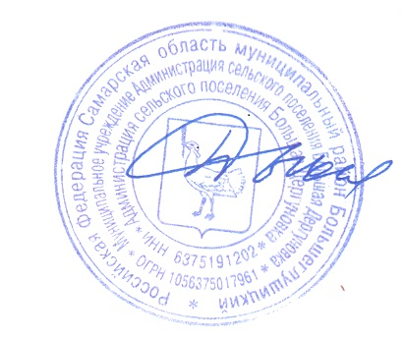
муниципального района Большеглушицкий Самарской области

Глава сельского поселения Большая Дергуновка
муниципального района Большеглушицкий Самарской области /В. И. Дыхно/

